Запомните известные памятники архитектуры и краткую информацию о них.
1.  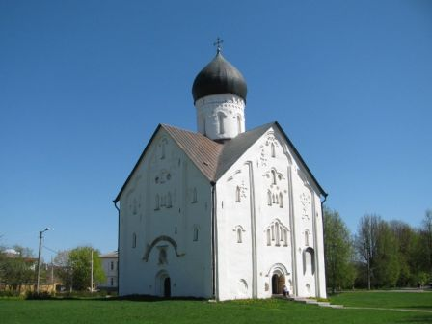  Церковь Спаса Преображения на Ильине. Новгород. 1374.  При Дмитрии Донском.  В нём сохранились фрески Феофана Грека. | 4.  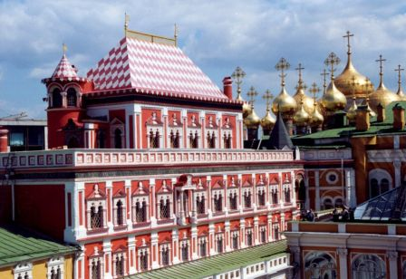  Теремной дворец. Московский Кремль. 1635-1637 г.  Построен при Михаиле Романове.  Архитекторы: Бажен Огурцов и др.  Это первые каменные покои в царском дворце, предназначенные для повседневной жизни, а не приёмов.  Роспись покоев проводилась под руководством Ф. Ушакова. | 7.  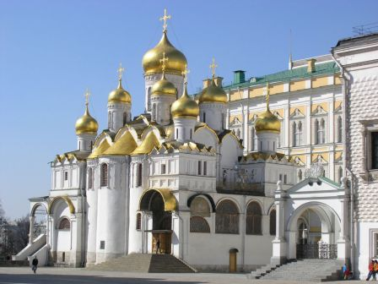  Благовещенский собор Московского Кремля.  1489 г., псковские мастера при Иване III.  Частично сохранилась роспись, сделанная в 1508 г. художником Феодосием – сыном Дионисия.  Собор являлся до XVIII в. домовой церковью царей. Протопоп собора был одновременно личным духовником царя.
2.  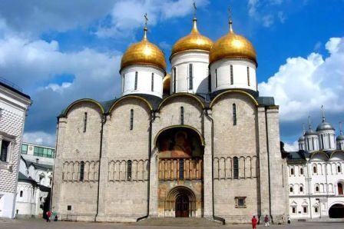  Успенский собор Московского Кремля. в 1475-1479 гг., при Иване III.  Архитектор — Аристотель Фиораванти.  В Успенском соборе проходили коронации русских царей и императоров. | 5.  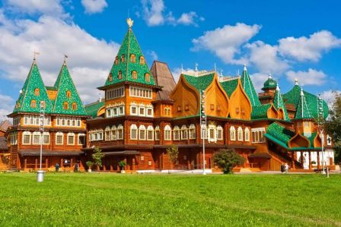  Дворец Алексея Михайловича в Коломенском. 1667-1672 гг.  Построен в правление Алексея Михайловича. Обветшал и был снесён после 1767года. Воссоздан в 2010г. | 8.  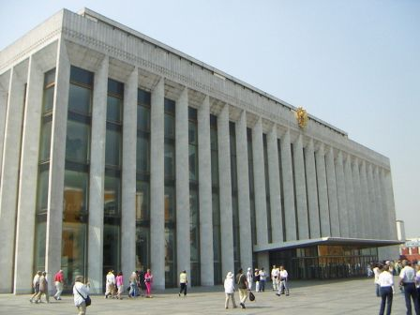  Государственный Кремлевский Дворец. Москва, 1961 год. Архитектор: М. Посохин и др.  До 1992 года — Кремлёвский дворец съездов.  Предназначался для проведения съездов КПСС, также выполнял функции площадки для театральных постановок, концертов и других общественных мероприятий. Открылся 17 октября 1961 года XXII съездом КПСС.  После распада СССР дворец сохранил статус одной из самых престижных театрально-концертных площадок страны. В 1992 году был переименован в Государственный Кремлёвский дворец
3.  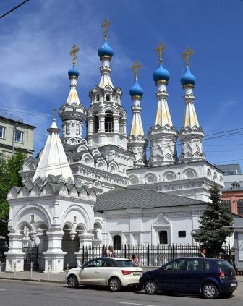  Московская церковь Рождества Богородицы в Путинках – последний шатровый храм.  1649-1652. При Алексее Михайловиче  После 1652 г. патриарх Никон запретил строить такие храмы. | 6.  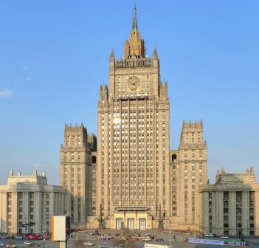  Здание Министерства иностранных дел. Москва. 1948-1953 гг. Архитекторы: В. Гельфрейх, М. Минкус.  Одна из семи сталинских высоток.  Сталинский ампир. | 9.  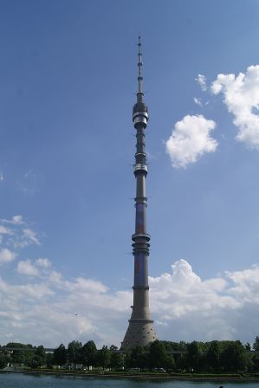  Останкинская телебашня.  Москва.1963-1967 гг.  Архитекторы: Баталов А., Бурдин Д., Шкуд М., Щипакин Л.

